Сценарий вечера развлечения
«Чыл пазы»
Цель: Ознакомление детей с традициями и обычаями хакасского народа.
Задачи:
- Обогащать знания детей о хакасских народных праздниках. Показать своеобразие, красоту хакасского фольклора.
- Содействовать пониманию национального колорита музыки, танцев, песен.
- Развивать выразительность речи, выразительность образа в пении, в танце, играх, развивать память, внимание, воображение.
- Воспитывать у детей нравственные ценности: толерантность, красоту, добро, чувство гордости за свой край.
Оборудование и материалы: чатхан, импровизированный костёр, костюмы героев, шапочки цыплят и курицы, дидактическая игра «Времена года», ленточки – чалама.
Предварительная работа: беседа о народных весенних праздниках, знакомство с хакасскими народными играми, песнями и танцами.
Ход вечера развлечения:
Под звуки чатхана дети входят в зал и встают вдоль стены.
Ведущий: Чыл пазы чит килде
Чылан пазын кодир килде.
Дорогие дети! Мы сегодня собрались, чтобы встретить Новый год по хакасскому календарю – Чыл пазы (начало или голова года). Этот день празднуется весной, в день весеннего равноденствия – 22 марта.
Наши предки помнили, что осенью, в начале зимы, боги возносятся на небо, тогда всю власть на Земле берут в свои руки Узут Арыг – богиня стужи и мороза и Ирлик Хан – бог печали и страданий. Они насылают на людей болезни, страдания, заставляют их мучится, совершать нехорошие поступки. Всё живое замирает. А когда ранней весной боги возвращаются на Землю, то всё живое радуется, начинает оживать под тёплыми солнечными лучами.
Сегодня мы все вместе будем радоваться тому, что зима отступила, а на смену ей пришла Весна, боги спустились на Землю.
Чтоб продолжался род людской,
Чтоб в доме не погас огонь жизни
Разрешите начать праздник,
Начало которому положили наши предки.
Все: Разрешаем! Разрешаем!
Вед: Пойдёмте к огню, поклонимся, за то, что он помог сохранить род людской. Поблагодарим его за то, что помог всему живому спастись от Ирлик Хана и Узут Арыг.
Дети подходят к «костру», ведущий ходит по кругу и «кормит» импровизированный костёр молоком.
Арыг от Ине –
Дорогая мать Огонь!
Благодарим за то, что ты есть,
За то, что ты явилась спасительницей всего живого!
Прими от меня молоко белое от белой коровы.
Попей чаю из смородинового листа.
Просим тебя исполнить нашу просьбу:
Злые, нехорошие мысли уничтожь навсегда,
Злую силу, нарушившую светлые помыслы -
Прогони навсегда!
Во время обращения ведущей к огню в зал вбегают злые силы: Ирлик Хан, Узут Арыг и черти. Они танцуют свой танец, а с последними словами ведущей убегают.
Вед: А теперь, когда злые силы покинули нас, мы можем продолжать наш праздник.
Ребёнок читает стихотворение П. Штыгашева «Весна»
Зима слабеет с каждым днём
И лёд, теплом гонимый
Трещит, ломаясь под огнём
Весны непобедимой.
Спешат домой издалека,
Курлычут птицы в небе;
И просыпается река,
Услышав птичий щебет.
И дождик брызжет с высоты,
И травы расцветают,
И вслед прохожему цветы
Головками кивают.

Дети исполняют песню «Весенняя капель»- «Сурнагастар».
В сопровождении птиц (грач, скворец, ласточка) появляется Весна.

Весна: Здравствуйте, дети! Большое вам спасибо за то, что помогли мне и прогнали прочь злые силы. Вновь на Земле свет и солнце! Так давайте будем веселиться, петь и играть. А помогли мне добраться до вас мои милые помощники. Угадайте, кто это?
- Чёрный, проворный,
По полю ходит,
Кричит «крак»,
Червякам враг!
(грач)
- На шесте весёлый дом
С круглым маленьким окном.
Чтоб уснули дети
Дом качает ветер.
На крыльце поёт отец –
Он и лётчик и певец!
(скворец)
- Спереди – шильце,
Сзади – вильце,
Сверху синее суконце,
Снизу – белое полотенце!
(ласточка)
Вед: Молодцы, дети, знаете загадки!
Любите ли вы играть?
Предлагаю вам поиграть в хакасскую хороводную игру «Непослушные цыплята».
Проводится хороводная игра «Непослушные цыплята».
Весна: Молодцы ребята, хорошо играете и поёте, но мне очень интересно, как вы узнаёте о моём приходе?
Вед: Сейчас тебе дети покажут и расскажут, как они узнают о твоём приходе
Дидактическая игра «Времена года».
Появляется медведь (Аба).
Аба: Я услышал ребячьи голоса и решил, что пора вставать, отряхнуться, да с детьми повеселиться.
Подвижная игра «Аба –токпес».
Вед: Абачах – абачах, ты хорошо повеселил ребят. Дети, а как мы можем отблагодарить медведя?
Дети предлагают спеть для медведя песню «Аба».
Исполняется песня «Аба»
Ведущая предлагает остаться медведю на празднике.
Вед: Повеселились мы сегодня на славу. В этот день, по традиции, хакасы поклонялись берёзе. Она считалась священным деревом и обращались к ней с просьбами, повязывая ленточки – чалама.
Вместе с ведущей дети обходят берёзу.
Ведущий, обращаясь к берёзке говорит:
- Золотая берёза с золотыми листьями,
Месяцем опоясанная стоишь.
На белую грудь – белая чалама,
Небу голубому – синяя чалама,
Солнцу ясному – красная чалама. Просим дать нашим детям здоровья и счастья!
Взрослые и дети повязывают на берёзку чалама.

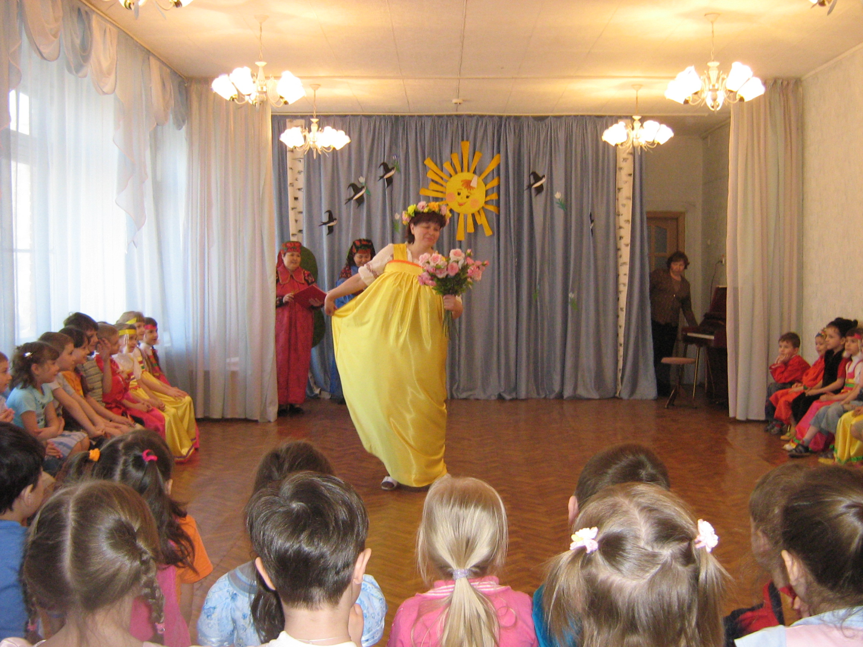

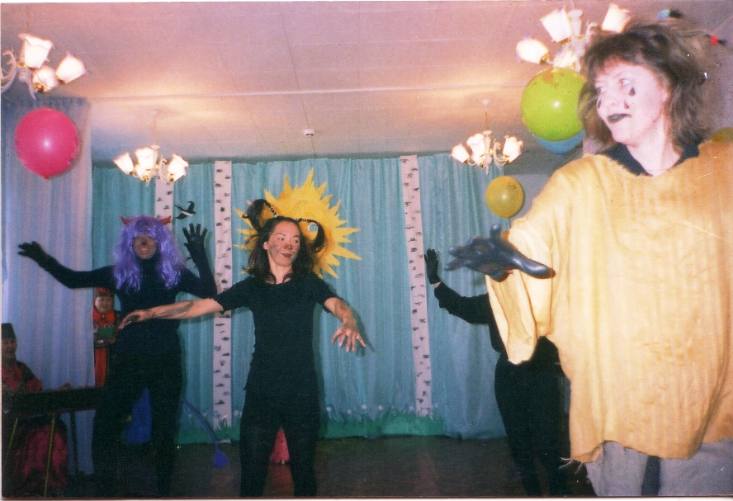
Приложение 7

Согласие на обработку персональных данных
Я,_____________________________________________________________________,
зарегистрированный(ая) по адресу:_______________________________________________, документ, удостоверяющий личность: ____________________________________________
_____________________________________________________________________________ (сведения о дате выдачи указанного документа и выдавшем его органе).
В соответствии с требованиями ст.9 Федерального закона Российской Федерации от 27 июля 2006г. №152-ФЗ «О персональных данных», подтверждаю свое согласие на обработку государственным автономным образовательным учреждением Республики Хакасия дополнительного профессионального образования «Хакасский институт развития образования и повышения квалификации» (далее – ГАОУ РХ ДПО «ХакИРОиПК») моих персональных данных в соответствии с Положением о конкурсе.
Предоставляю ГАОУ РХ ДПО «ХакИРОиПК» право осуществлять все действия (операции) с моими персональными данными. Передача моих персональных данных иным лицам или иное их разглашение может осуществляться только с моего письменного согласия.
С Положением об обработке и защите персональных данных в ГАОУ РХ ДПО «ХакИРОиПК» ознакомлен(а).
Настоящее согласие дано мной «___» _________ 20___ года и действует бессрочно.
_____________ _____________
(дата) (подпись)

8.1. По вопросам организации и проведения Конкурса обращаться: Колчева Наталья Ивановна, методист отдела дошкольного и начального образования ХакИРОиПК, г. Абакан, ул. Пушкина, 105, рабочий телефон: 8(3902)240829, сотовый телефон 89232149726, электронная почта natalya.kolcheva72@mail.ru

Заявка-анкета участника Конкурса

ФИО

Территория

Название (полное) образовательного учреждения
Должность

Образование (средне специальное/высшее; специальность и квалификация в дипломе)
Педагогический стаж (общий и в данной должности)
Педагогическая квалификация
Номинация
Краткий самоанализ представляемого на Конкурс методического материала (в свободной форме)

Приложение 3

Примерная структура конспекта непосредственно образовательной деятельности

- Тема.
- Цель.
- Задачи (развивающие, обучающие, воспитательные).
- Предварительная работа.
- Оборудование и материалы
- Ход непосредственно образовательной деятельности:
- Вводная часть
- Основная часть
- Заключительная часть

